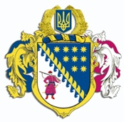
ДНІПРОПЕТРОВСЬКА ОБЛАСНА РАДА
VIIІ СКЛИКАННЯ

Постійна комісія обласної ради
з питань сім’ї, молоді та спорту
49004, м. Дніпро, просп. Поля, 2

ВИСНОВКИ ТА РЕКОМЕНДАЦІЇ № 4/25

07 листопада 2023 року
12.00

Заслухавши та обговоривши інформацію голови постійної комісії обласної ради з питань сім’ї, молоді та спорту Кошляка М.А. про затвердження плану роботи постійної комісії обласної ради з питань сім’ї, молоді та спорту на 2024 рік, постійна комісія вирішила:

- Інформацію голови постійної комісії обласної ради з питань сім’ї. молоді та спорту взяти до відома.
- Затвердити запропонований план роботи постійної комісії обласної ради з питань сім’ї, молоді та спорту на 2024 рік (додається до протоколу).

Голова постійної комісії М.А. КОШЛЯК

